课题： 第5课 安史之乱与唐朝衰亡 |  | 主备人：包媛 |  | 时间 |  | 3月19日
课标：  知道安史之乱导致唐朝由盛转衰；知道唐朝灭亡后五代十国的局面 |  | 课前准备：ppt 学案
重点：1、安史之乱的原因、经过及影响；2、黄巢起义的原因、经过及影响；3、五代十国的更迭和分立。 |  | 难点： 1、安史之乱的经过及影响；2、繁镇割据的概念。
板块 | 展开教学的问题串设计 |  | 学生活动串设计 |  | 目标达成反馈串设计
导入新课 | 材料引入：忆昔开元全盛日，小邑犹藏万家室。稻米流脂粟米白，公私仓廪俱丰实。反映唐朝的强盛。再引入： 国破山河在，城春草木生。感时花溅泪，恨别鸟惊心。  品读唐朝诗人杜甫的《忆昔》《春望》两首诗，为什么会出现这种变化呢？今天就让我们通过对第5课的学习，来探究一下原因。 |  | 欣赏诗歌，体会感受
一、  渔阳鼙鼓动地来，惊破霓裳羽衣曲。  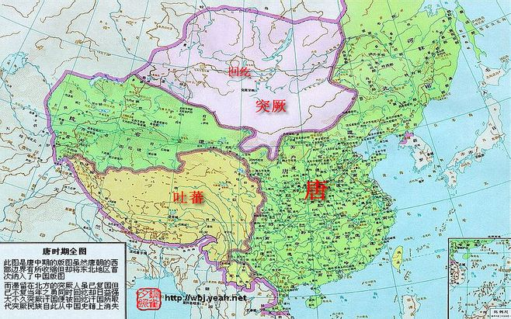  唐玄宗时（741年）疆域  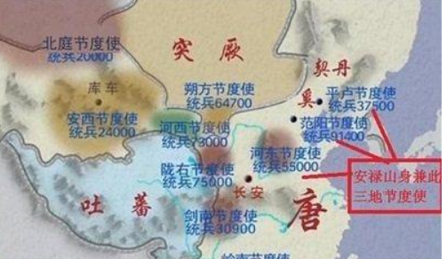  - 安史之乱前：节度使 | 一、安史之乱爆发原因探究  1、独立思考后小组合作交流：请同学们分析以下五则材料，归纳概括“安史之乱”爆发的原因  材料一：天子骄于佚乐而用不知节，大抵用物之数，常过其所入。  ——欧阳修、宋祁《新唐书》卷五一《食货志一》  材料二：后宫佳丽三千人，三千宠爱在一身。金屋妆成娇侍夜，玉楼宴罢醉和春。姊妹弟兄皆列土，可怜光彩生门户。  ——白居易《长恨歌》  材料三：（天宝元年）李林甫为相，凡才望功业出己右及为上所厚、势位将逼己者，必百计去之；尤忌文学之士，或阳与之善，啖以甘言而阴陷之。世谓李林甫“口有蜜，腹有剑。”  ——司马《资治通鉴》卷二一五《唐纪三一》  材料四：朱门酒肉臭，路有冻死骨。  ——杜甫《自京赴奉先县咏怀五百字》  材料五：（节度使）据要险……既有其土地，又有其人民，又有其兵甲，又有其财赋。  ——《新唐书》  材料五：安禄山是胡人，位卑官小，他以财货贿赂奸相李林甫和杨贵妃。并成为杨贵妃的干儿子，取得唐玄宗对他的极度信任，不断给他加官进爵，先任平卢节度使，后兼范阳和河东节度使，掌握北方三镇的大权。安禄山拥有近20万兵力，成为“兵雄天下”割据一方的势力。  （教师提示，在研读材料时，注意抓住材料中的关键字句）  - 教师简单讲述“安史之乱”的经过。  过渡：展示杜甫的诗《闻官军收河南河北》。763年，安史之乱终于被平定，一起逃到四川的诗人杜甫也兴高采烈地回到了朝思暮想的家乡。可是家乡却已不再是他记忆中的模样。这到底是怎么回事呢？  二、安史之乱影响探究  1、请同学们独立思考后小组合作交流：仔细分析以下材料及图片，归纳安史之乱的影响。  材料一：安史之乱造成北方地区“人烟断绝，千里萧条”。杜甫诗《无家别》中有“寂寞天宝后，圆庐但蒿藜。我里百余家, 世乱各东西。……四邻何所有？ 一二老寡妻”之句。  材料二：  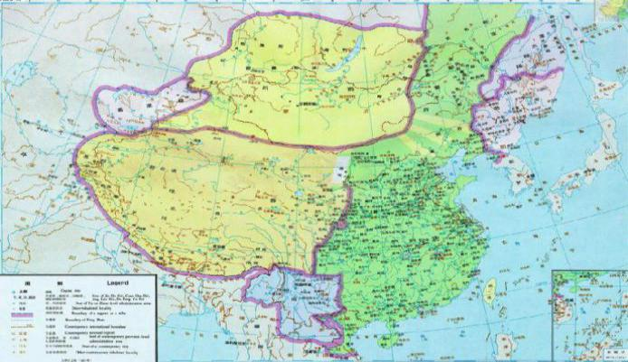  唐宪宗时（820年）疆域域  材料三：  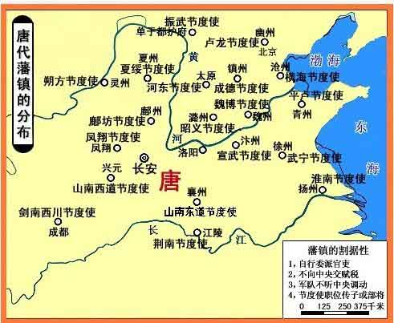  - 安史之乱后：节度使  材料四：由是方镇相望于内地，大者连州十余，小者犹兼三四。故兵骄则逐帅，帅强则叛上。  过渡：在前面我们已经提到，安史之乱后，形成了藩镇割据局面，这种局面一直持续到唐朝灭亡。这是唐朝中、后期的显著政治特征。（教师简单讲述“藩镇割据”表现。）除此之外，还有一个政治特征：宦官专权（教师简述宦官专权的表现）。藩镇割据、宦官专权加深了唐朝统治的腐朽与黑暗。而最终深受其害的，便是“百姓”。但是百姓是不会一味忍受的，他们最终会掀起起义，推翻腐朽统治。而唐末农民起义中历时最久、影响最为深远的便是“黄巢起义”。 |  | 独立思考后，小组交流  研读材料，思考问题，归纳概括（可结合课本知识）  用材料研读方式锻炼学生的能力，但是在引用史料时，应该适合学生的能力，多引用白话史料。  “安史之乱”经过不要教师讲述，插入视频让学生欣赏，更为生动  认真倾听  欣赏诗歌，体会思考  研读材料，观察图片。  独立思考后小组讨论。  认真倾听 |  | 代表发言，其他组补充，教师提示。  代表发言，其他组补充，教师总结（展示课件）  代表发言，其他组补充，教师总结（展示课件）  学生对图片的分析能力还不够，教师应该先带头分析一次，学生就会模仿着进行分析。
二、  冲天香阵透长安，  满城尽带黄金甲 | 1、展示黄巢的诗《不第后赋菊》：教师简单介绍黄巢。  2、请同学们仔细阅读教材第24页的相关内容，回答以下问题：  （1）黄巢起义爆发的背景；  （2）黄巢起义的大致经过；  （3）黄巢起义的结果如何？  （4）黄巢起义的影响。  （5）唐朝灭亡的标志是什么？  3、展示图片：教师简单介绍朱温  过渡：907年，朱温通过禅让的形式夺去了唐宣帝的帝位，代唐称帝，建立后梁政权，不仅是唐朝灭亡的标志，也是中国古代历史上又一个政权更迭分立的“五代十国时期”开始的标志。 |  | 认真倾听  阅读教材，思考问题 |  | 举手回答，教师补充
三、五代十国动荡多，分裂之中育统一。  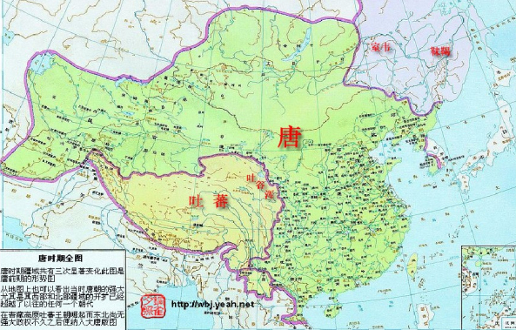 | 1、展示图片：“五代十国疆域图”，教师简单介绍“五代十国”概况。  2、请同学们仔细观察以下材料及图片，思考五代十国的历史根源是什么？  3、研读材料，思考一下五代十国的特点是什么？  4、活动：从下面的图中，你可以看出什么样的历史发展趋势？  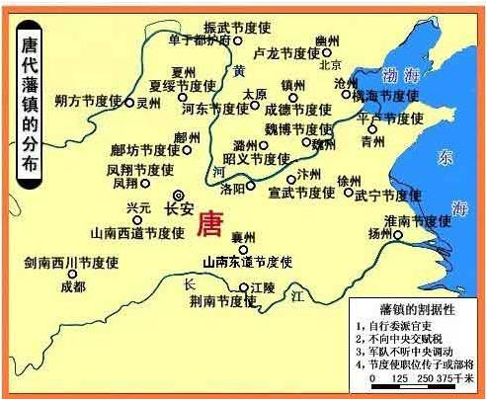  图一 唐前期疆域图 |  | 观察图片，认真倾听  观察图片，分析材料，独立思考  观察图片，思考后同桌交流  图二唐朝藩镇割据图 |  | 举手回答，教师提示  举手发言，其他同学补充，教师点评
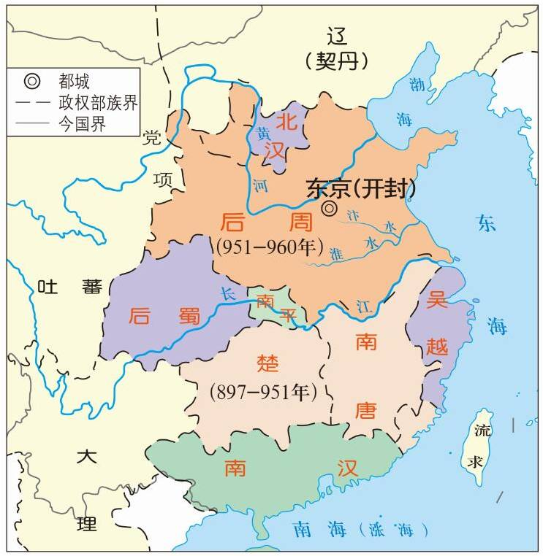 | 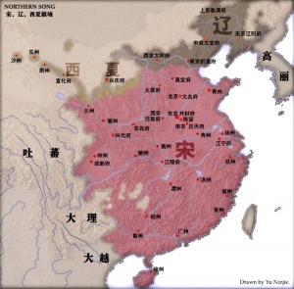  图三 五代十国形势图  5、小组合作探究：  毛泽东对唐玄宗的评价：“唐玄宗前期会做皇帝，后期不会做皇帝。”你觉得毛泽东的评价对吗？为什么？你从中获得了什么道理？  - 以史为鉴:  今天的中国政府存在着腐败问题，结合唐玄宗的前半生和后半生的不同作为，导致不同的结果，谈谈对你有何启示？ |  | 图四 宋朝疆域图  独立思考后，小组交流  认真思考问题 |  | 代表发言，其他组补充，教师总结。  举手发言，其他同学补充，教师补充（展示课件）
教学  反思 | 本课主要再现了唐朝由盛世到衰败的过程，重点是记诵安史之乱爆发的原因，难点是如何让学生在探究学习中得出正确的教训和人生观。在本课中，充分展示了唐玄宗统治后期的腐化，和其带来的严重后果，以此启发学生，让他们拥有正确的人生观。在就是认识到五代十国虽然混乱不已，但其中仍然孕育着统一的因素，从而意识到，统一是整个中华民族的宿愿。

